Họ và tên : Lê Ngọc Anh Quân 20176852

Bài 5

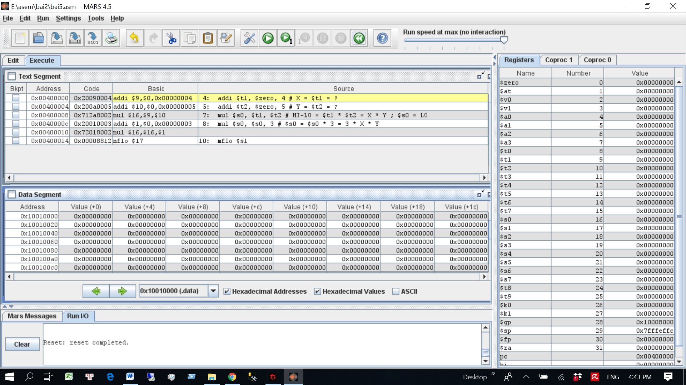

Nhận thấy điều bất thường giữa mã máy và hợp ngữ . Đó là để dịch được câu mul $s0, $s0, 3 của hợp ngữ cần dùng 2 câu của mã máy .

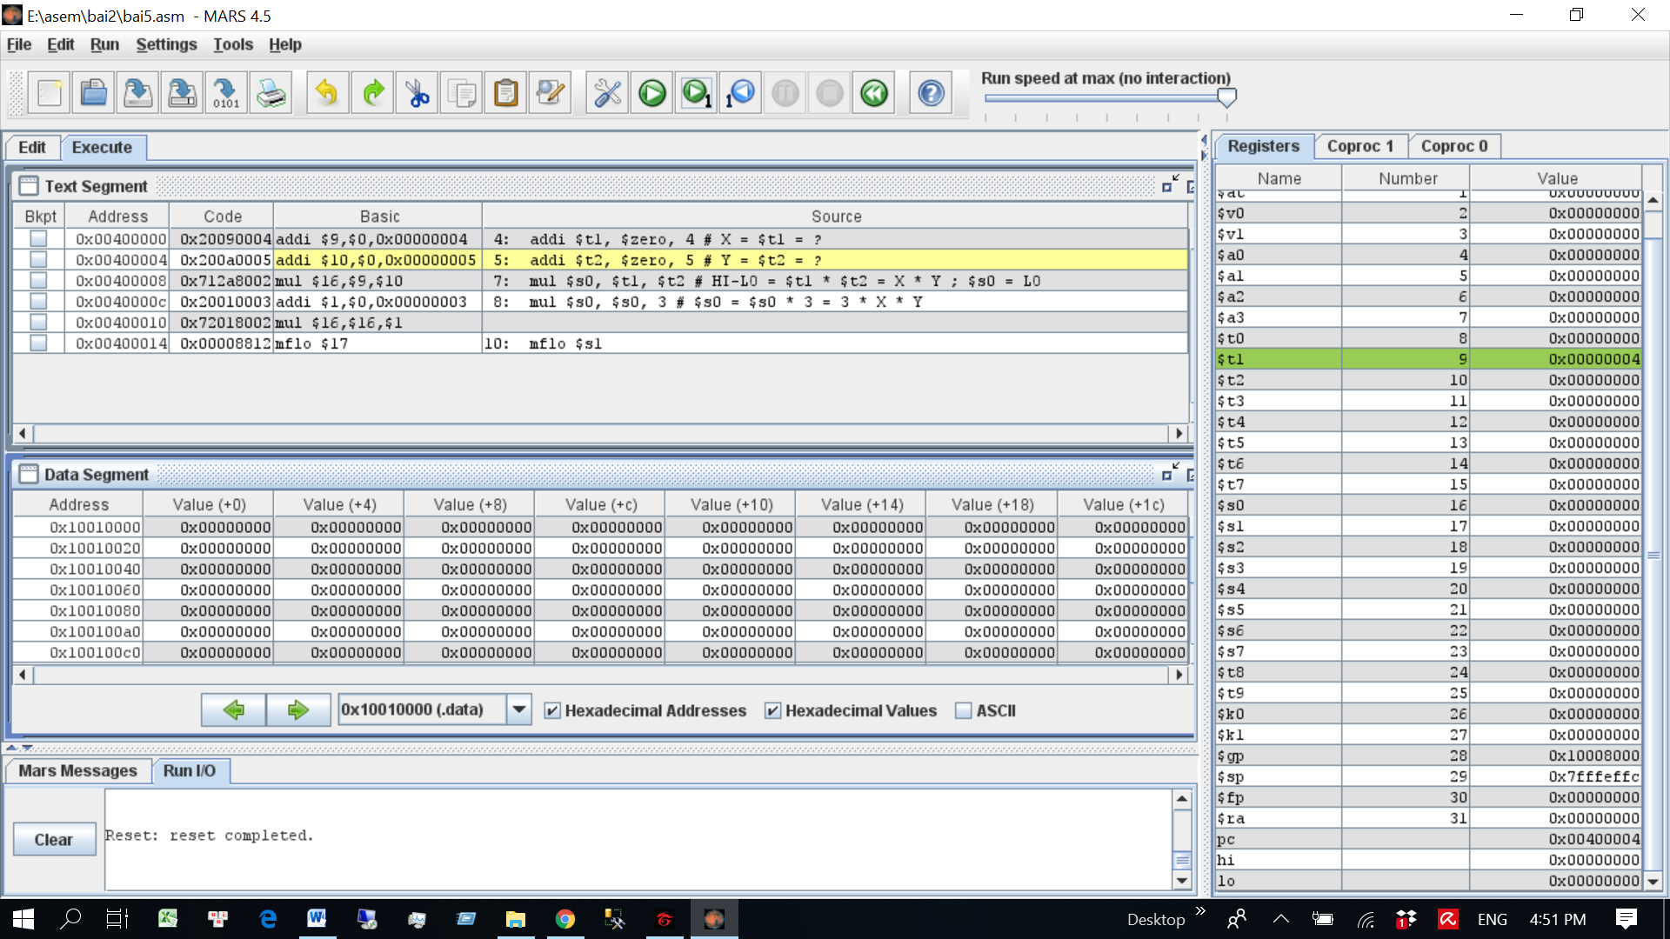

Nhận xét :

Cộng giá trị thanh ghi $zero và 4 lưu vào thanh ghi $t1 nên thanh $t1 có giá trị 0x00000004

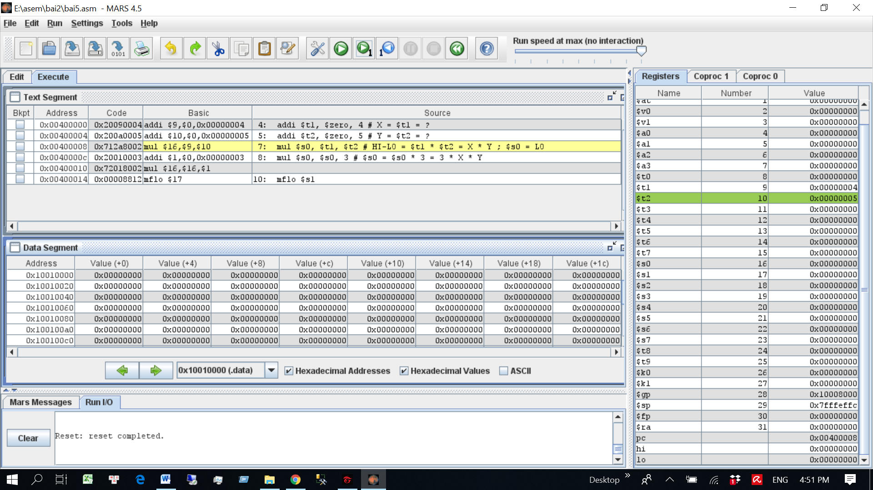

Nhận xét

Cộng giá trị thanh ghi $zero và 5 lưu vào thanh ghi $t2 , giá trị thanh ghi $t2 là 5

Các thanh hi và lo không đổi

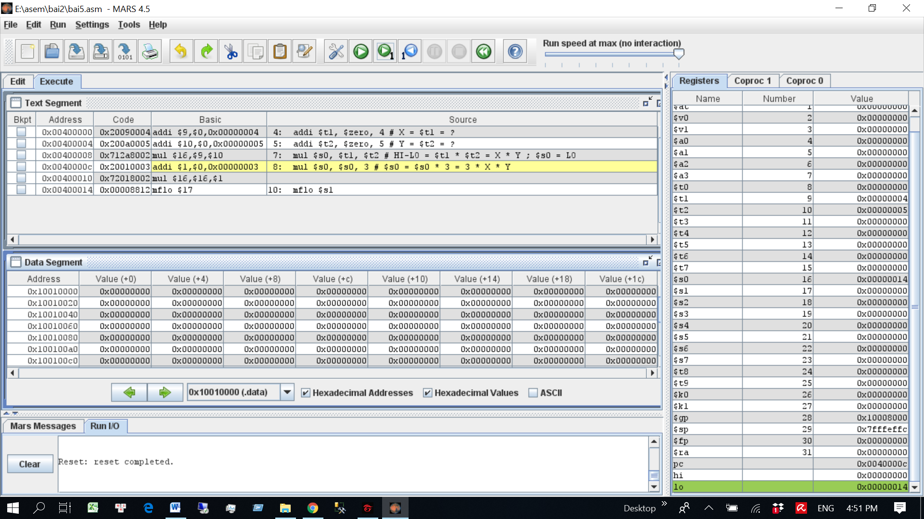

Nhận xét câu lệnh mul $s0, $t1, $t2

Lệnh mul sẽ set HI cho 32 bit cao và LO cho 32 bit thấp. tức là từ bit 0-31 thuộc LO và từ bit 32 đến bit 63 thuộc HI.

Ở đây 4x5 =20 , 20 hệ thập phân bằng 14 hệ hexa , nên lưu vào $s0=LI=0x00..014

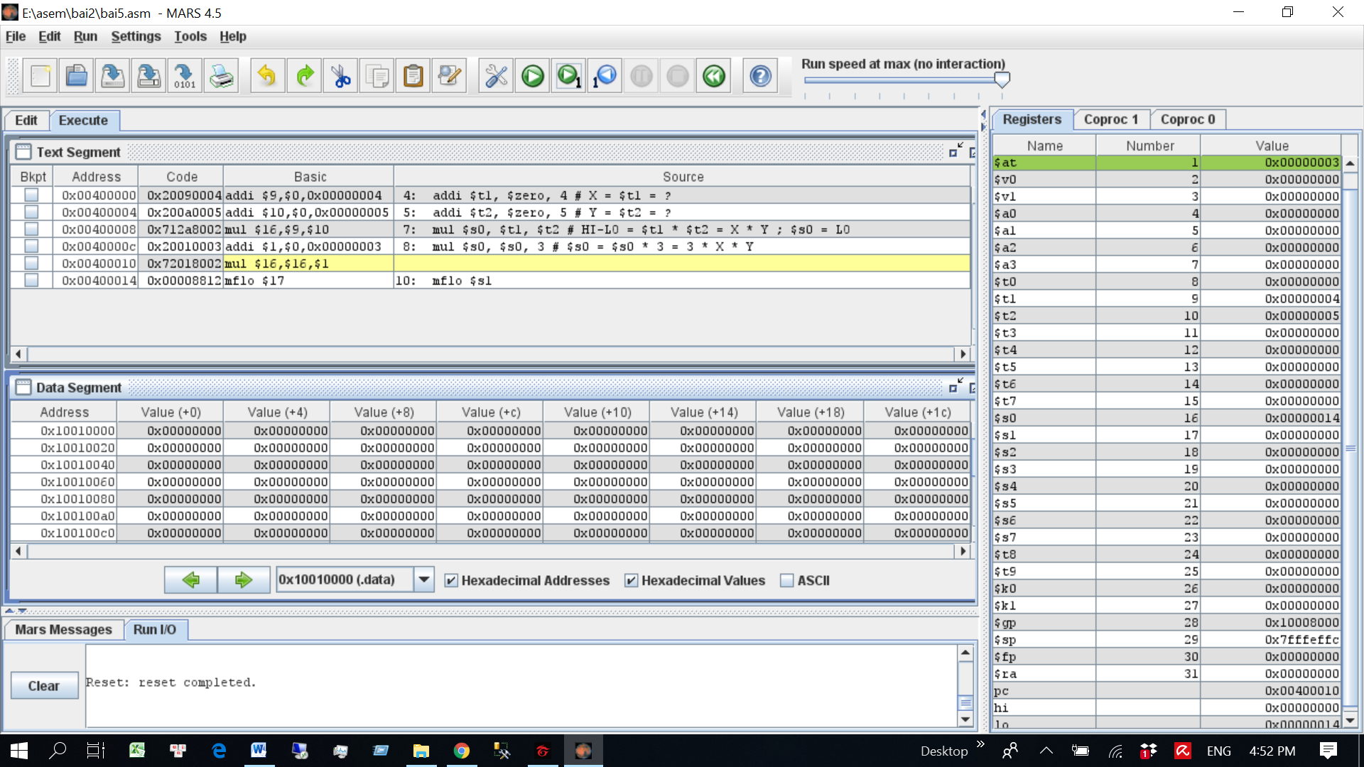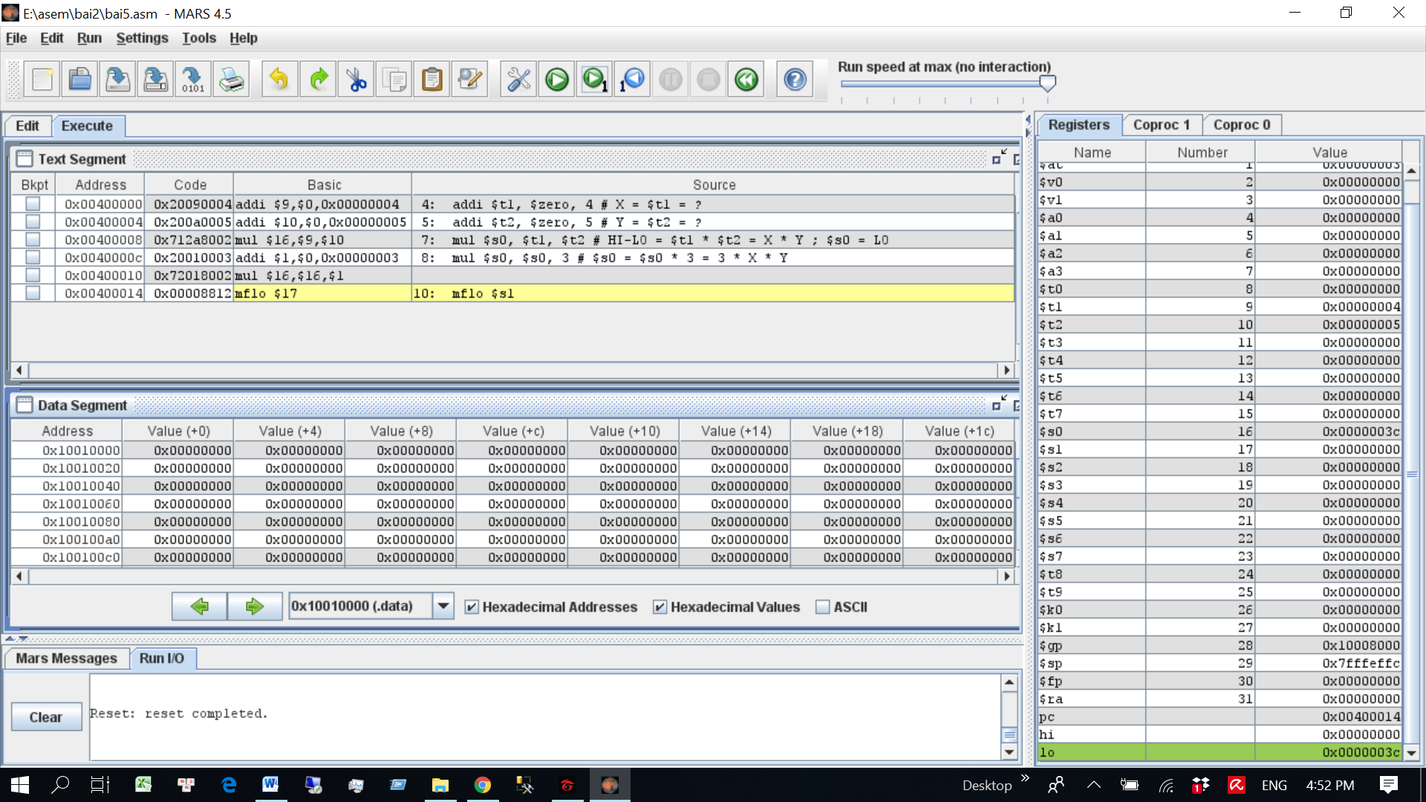

Nhận xét câu lệnh mul $s0, $s0, 3

Trước hết lưu 3 vào thanh ghi $1

Sau đó với lệnh mul , ta tính được 3x14=42 chuyển sang hệ hexa là 3c . Lưu vào LO sau đó gán $16 bằng LO

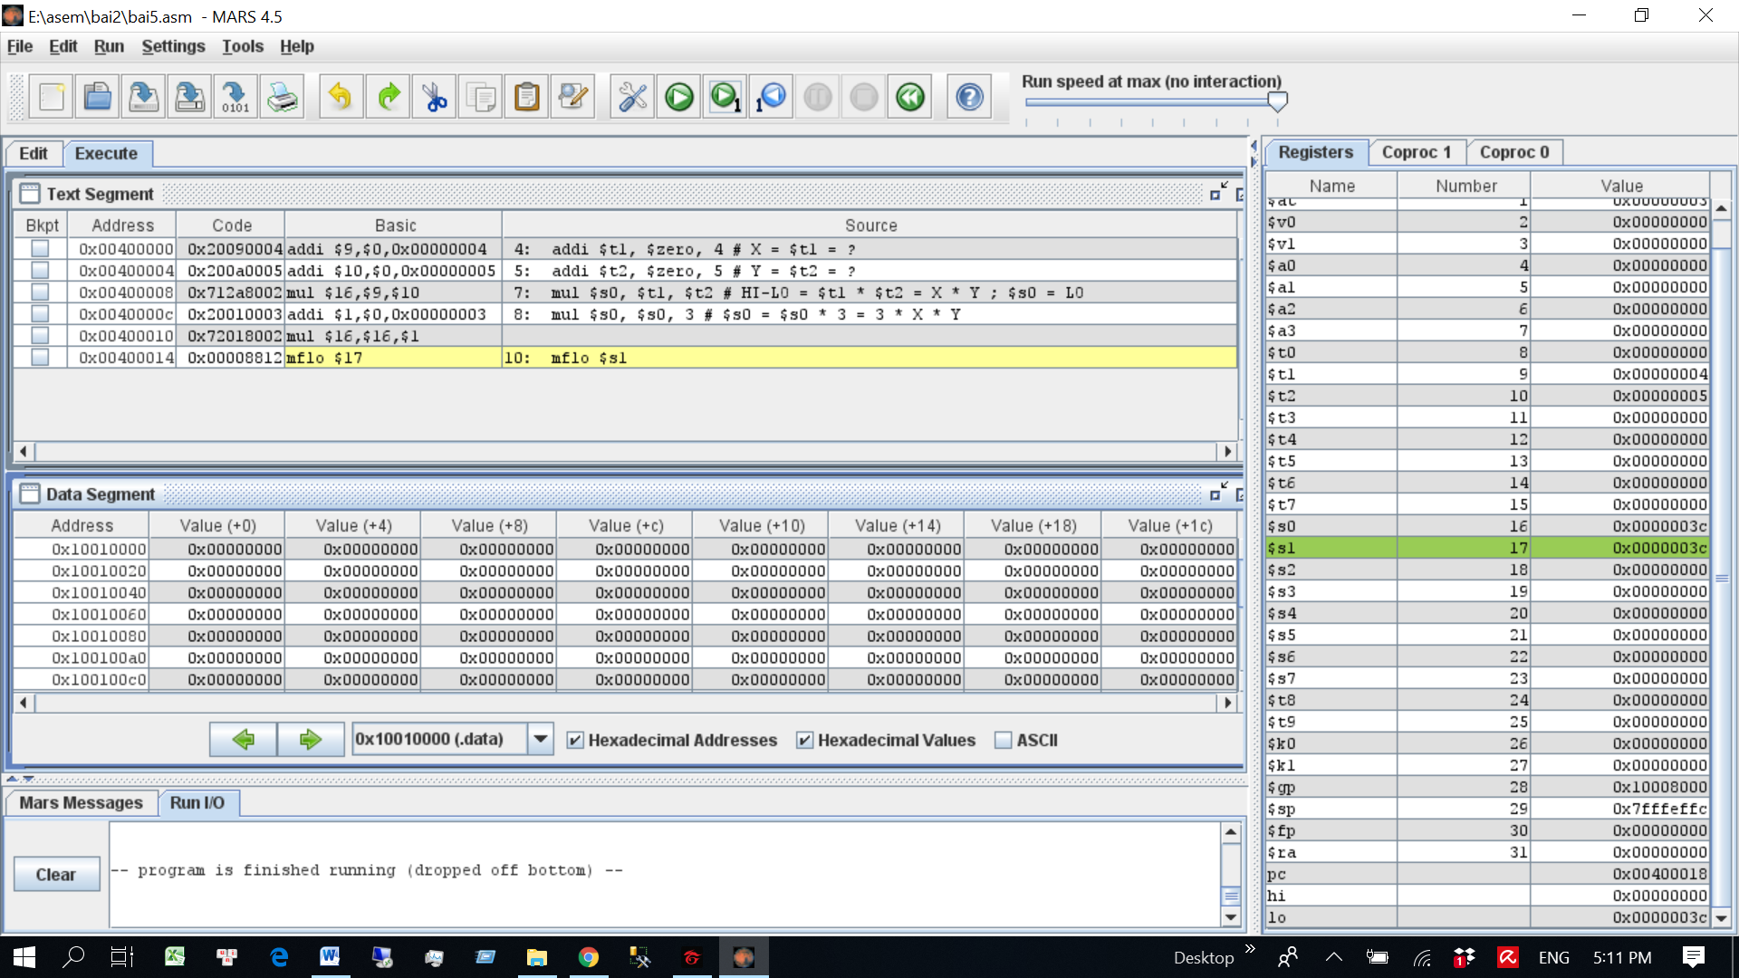

Nhận xét câu lệnh mflo $17

Lưu giá trị vòa $17=0x00…3c